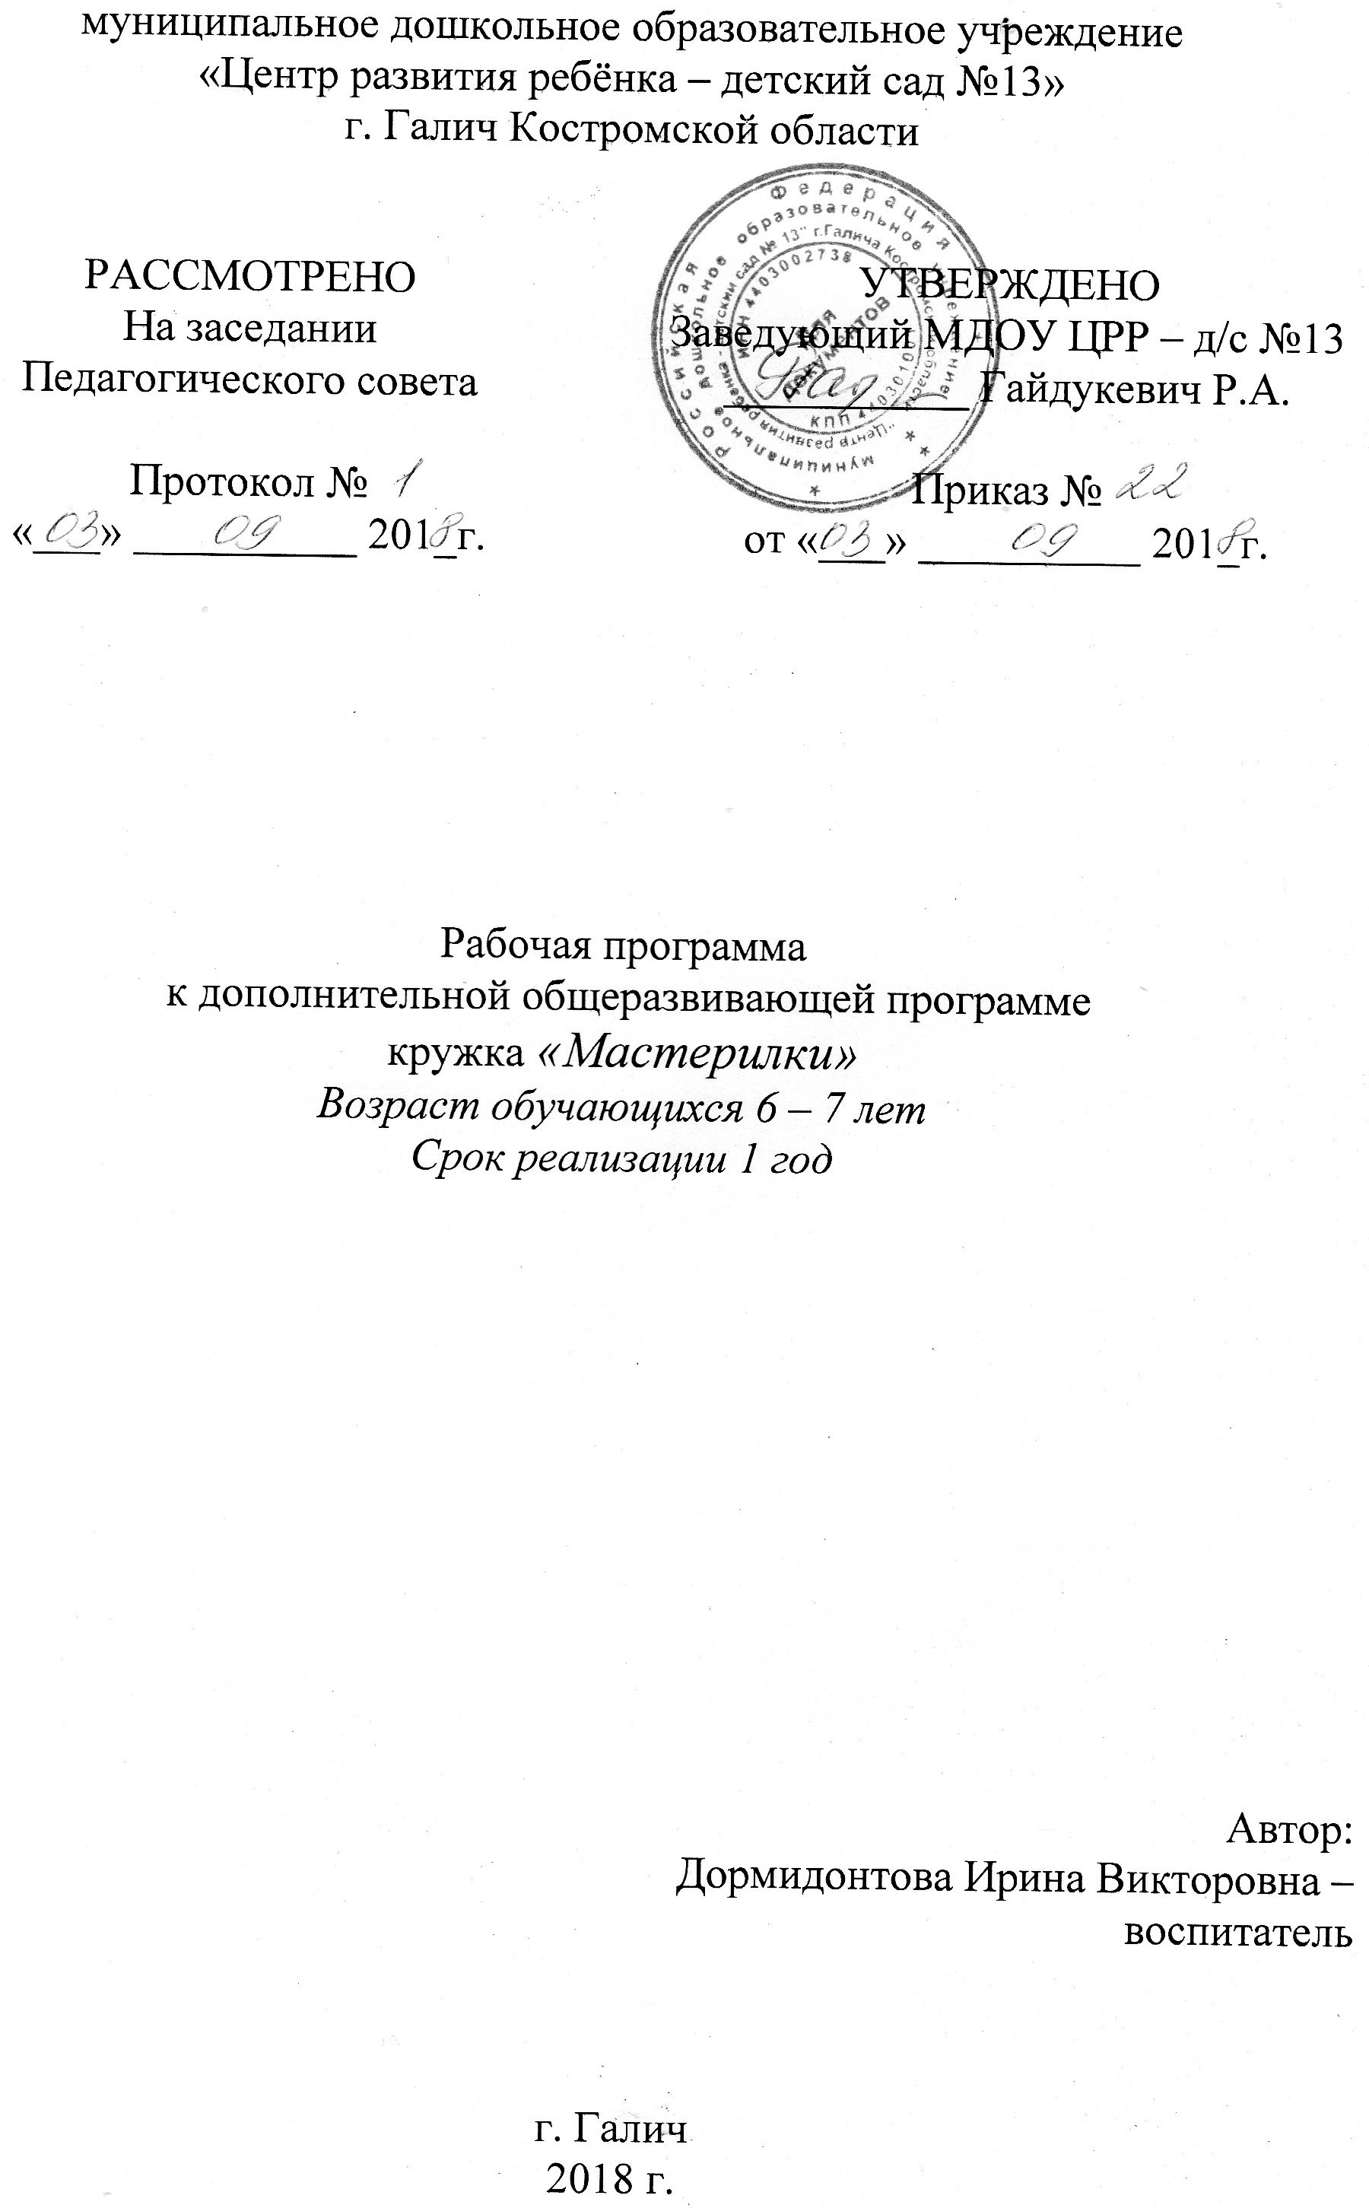
«Мастерилки».

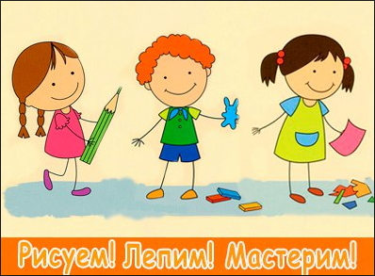

Никитина И.В.

2018г.

Пояснительная записка.
Учёными доказано, что развитие руки находится в тесной связи с развитием речи, мышления, памяти, внимании, сосредоточенности, зрительного и слухового восприятия. Установлено, что уровень развития речи ребёнка напрямую зависит от того, насколько развита его мелкая моторика (движения пальцев рук). «Истоки способностей и дарований детей – на кончиках их пальцев. Чем больше уверенности и изобретательности в движении детской руки…,чем сложнее движения…, тем ярче стихия детского разума…»,-- писал В.А. Сухомлинский.
Ручное творчество – вид деятельности, благодаря которому развивается сенсомоторика, совершенствуются координация движений. У детей с хорошо развитыми навыками мастерства быстрее развивается речь, так как мелкая моторика рук связана с центрами речи. Ловкие, точные движения рук дают ребенку возможность быстрее и лучше овладеть техникой письма. Детей увлекающихся ручным трудом, отличают богатая фантазия и воображение, желание экспериментировать, изобретать. У них развиты пространственное, логическое, математическое, ассоциативное мышление, память, а именно это является основой интеллектуального развития и показателем готовности ребенка к школе.
В силу того, что каждый ребёнок является неповторимой индивидуальностью со своими психофизиологическими особенностями и эмоциональными предпочтениями, необходимо предоставить ему как можно более полный арсенал средств для самореализации. Освоение множества технологических приёмов в условиях простора для свободного творчества помогает детям познать и развить собственные возможности и способности, пробуждают у воспитанников интерес к новому и более творческому использованию знакомых материалов.
Исходя из этого, была определена цель программы.

Цель: Развивать творческие способности, фантазию, воображение. Помочь ребенку проявить свои художественные способности в различных видах изобразительной и прикладной деятельности.

Задачи:

- Развитие художественно-творческих способностей в продуктивных видах детской деятельности с учётом индивидуальных возможностей каждого ребёнка.

- Развивать воображения детей, поддерживая проявления их фантазии, смелости изложении собственных замыслов.
- Привлекать детей к работе разнообразными материалами.
- Создание условий для целенаправленной работы по развитию мелкой моторики руки дошкольника.
- Создание условий для свободного экспериментирования с художественными материалами и инструментами.
- Формирование умения работать коллективно для достижения общего результата, сотрудничать со взрослыми в совместной деятельности.
- Расширение словарного запаса.
- Формирование интереса к результату.
- Воспитание трудолюбия, умения доводить начатое дело до завершения.

Содержание программы представлено различными видами трудовой деятельности (работа с бумагой, работа с природным материалом, пластилином, работа с бросовым материалом ) и направлена на овладение дошкольниками необходимыми в жизни элементарными приемами ручной работы с разными материалами, изготовление различных полезных предметов для сада и дома. По каждому виду труда программа содержит примерный перечень практических и теоретических работ. Программа рассчитана на детей дошкольного возраста от 3-7лет. Программа рассчитана на 4 года обучения. Объединяются дети, проявляющие достаточно устойчивый, длительный интерес к конкретным видам практической трудовой деятельности: конструированию и изготовлению изделий, выполнению практических работ. Целесообразно с первой группы обучения предлагать детям художественно-технические приемы изготовления простейших изделий. При этом нельзя забывать о доступности для младших дошкольников объектов труда.
Новизной и отличительной особенностью программы является развитие у детей творческого и исследовательского характеров, пространственных представлений, некоторых физических закономерностей, познание свойств различных материалов, овладение разнообразными способами практических действий, приобретение ручной умелости и появление созидательного отношения к окружающему.
Необходимость в создании данной программы существует, так как она рассматривается как многосторонний процесс, связанный с развитием у детей творческих способностей, фантазии, мелкой моторики рук, внимания, логического мышления и усидчивости.
Направления работы.
- Развитие творческих способностей
- Художественно-эстетическое развитие
- Познавательное развитие
Основной формой работы являются занятия подгруппами один раз в неделю. В год проводится в младшей группе 22 занятия, в средней группе 28 занятий, в старшей группе 30 занятий, в подготовительной группе - 38 занятий. Индивидуальная работа предполагается в свободное от занятий и вечернее время, направленное на решение конкретных задач

Содержание программы
Начиная работу по обучению детей созданию поделок из различных материалов, основное внимание следует обратить на освоение детьми основных приемов. Но это не значит, что необходимо исключить творческие задания. Часто обучение техническим приемам идет параллельно с развитием творчества детей.
Целесообразно перед обучением детей работе с природным и бросовым материалом: тканью и бумагой провести занятия по знакомству со свойствами этих материалов. При обучении различным способам преобразования материалов наиболее значительное место среди используемых методов и приемов будет занимать процесс изготовления поделки. На первых занятиях идет полный показ с подробным объяснением своих действий. По мере приобретения детьми необходимого опыта, ребят все чаще следует привлекать к показу. При ознакомлении дошкольников с различными (материалами) техниками можно использовать и поэтапный показ. Деятельность детей по преобразованию разных материалов сама по себе интересна дня них, и вместе с тем, способствует формированию комбинаторных умений и творчества. А использование на занятиях художественной литературы и сюрпризных моментов делают ее еще более увлекательной, и помогает преодолевать возникающие трудности. Широкое использование игровых приемов влияет положительно на эмоции детей, которые в свою очередь оказывают влияние на развитие творчества дошкольников.
Использование тематического принципа построения занятий позволяет варьировать их в зависимости от умений и навыков детей, добиваться более значительного результата. Такие циклы очень мобильны, ими легко пользоваться.
Тематические циклы дают возможность создавать с детьми из разных материалов общие композиции, позволяющие использовать их в оформлении группы, дошкольного учреждения, дает возможность объединить детей в группы для коллективных работ. Коллективная форма проведения занятий помогает создавать интересные многоплановые и красочные композиции, положительно влияет на нравственно-эстетическое развитие ребенка, способствует умению согласовывать свои желания с желаниями других детей, помогать друг другу в сложных ситуациях. Формы объединения используются различные: парами, небольшими группами, всей группой, каждый отдельно для соединения в общую композицию.

Основные принципы программы:
- взаимосвязи продуктивной деятельности с другими видами детской активности;
- деятельный подход к реализации, содержания программы;
- интеграция совместной деятельности педагога и ребенка и его самостоятельная деятельность;
- от простого к сложному;
- индивидуального подхода;
- психологическая комфортность – создание условий для комфортной деятельности, стимулирующей самостоятельную познавательную, творческую активность ребенка;
- креативный подход – воспитание у детей способности, потребности и умения самостоятельно делать выбор и принимать решения;
- естественной радости – радости эстетического восприятия, чувствования и деяния, сохранение непосредственности эстетических реакций, эмоциональной открытости).

Ожидаемый результат.
Вторая младшая группа.
- Разовьют мелкую моторику рук.
- Познакомятся с различными материалами и их свойствами.
Средняя группа.
- Познакомятся с различными материалами и их свойствами.
- Освоят навыки работы с ножницами и клеем.
- Научатся некоторым приемам преобразования материалов.
- Научатся видеть необычное в обычных предметах
- Разовьют мелкую моторику рук.
Старшая группа
- Овладеют различными приемами преобразования материалов.
- Освоят обобщенные способы работы.
- Разовьют познавательные, конструктивные способности.
- Разовьют интерес к результату и качеству поделки.
Подготовительная группа
- Разовьется поисковая деятельность.
- Освоят умение анализировать поделку.
- Сформируется положительное отношение к труду.
- Разовьются конструктивные, познавательные, творческие и художественные способности.
- Подготовится рука к письму.
Формы подведения итогов реализации данной программы являются: выставки, открытые мероприятия, участие в смотрах, конкурсах детского сада, района.
Предложенная программа является вариативной, то есть при возникновении необходимости допускается корректировка содержания и форм занятий, времени прохождения материала.

В работе необходимо поддерживать
у детей радость открытия, ощущение новизны. При использовании данной программы важно творчески подойти к ведению занятий с учетом конкретных условий. Каждое занятие должно быть тщательно продумано, логически построено согласно плану и поставленным целям.

№ | Т Тема | Всего часов | Теоретических | Практических | Примечания
№ | Т Тема | Всего часов | Теоретических | Практических | Примечания
1 | Вводное занятие | 1 | 1 | -
2 | Работа с бумагой и картоном. | 9 | 1 | 9
3 | Работа бросовым материалом | 10 | - | 10
4 | Работа с пластилином | 13 | 1 | 13
5 | Итоговое занятие | 1 | 1 | -
 | Итого | 34 | 5 | 31
Тематическое планирование и содержание программы по темам и объему.
1 год обучения.

Содержание

Вводное занятие.
- Беседа, ознакомление детей с особенностями кружка.
- Требования к поведению дошкольников во время занятия.
- Соблюдение порядка на рабочем месте.
- Соблюдение правил по технике безопасности.
Работа с бумагой и картоном.
- Изготовление закладки по образцу.
- Знакомство с оригами.
- Симметричное вырезывание из листьев бумаги, сложенных пополам, изображений овощей, фруктов, листьев.
- Изготовление аппликаций по образцу.
- Изготовление елочных гирлянд, игрушек.
- Изготовление поздравительных открыток (по образцу).

Работа с бросовым материалом.
- Конструирование дома для сказочных героев.
- Конструирование игрушек из прямоугольных коробок.
- Игрушки из пластмассовых бутылок, банок,
Работа с пластилином и соленым тестом.
- Лепка людей, животных, овощей (по образцу).
- Пластилиновая аппликация на картоне “Полет на Луну”, “Ваза с цветами” (по образцу).
- Лепка по замыслу детей.

Итоговое занятие.
Подведение итогов. Проведение итогового контроля.
К концу 1 года обучения дети должны знать:
- название и назначение материалов – бумага, пластилин;
- название и назначение ручных инструментов и приспособлений- ножницы, кисточка для клея;
- правила безопасности труда и личной гигиены при работе указанными инструментами.
К концу 1 года обучения дети должны уметь:
- анализировать под руководством педагога изделие (определять его назначение, материал из которого оно изготовлено, способы соединения деталей, последовательность изготовления);
- правильно организовать свое рабочее место, поддерживать порядок во время работы;
- соблюдать правила безопасности труда и личной гигиены;
2 год обучения
№ | Тема | Всего часов | Теоретических | Практических | Примечания
1 | Вводное занятие | 1 | 1 | -
2 | Работа с бумагой и картоном. | 11 | 1 | 10
3 | Работа с природным материалом | 8 | 1 | 14
4 | Работа с пластилином | 10 | 1 | 9
5 | Работа с бросовым материалом | 8 | 1 | 8
6 | Итоговое занятие | 1 | 1 | -
 | Итого | 39 | 6 | 31

Содержание:

Вводное занятие.
- Правила по технике безопасности.
- Соблюдение порядка на рабочем месте.
Работа с бумагой и картоном.
- Изготовление аппликации “Осенний лес”.
- Изготовление сплошной мозаики из обрывных кусочков.
- Знакомство с папье-маше.
- Изготовление поздравительных открыток (по замыслу).
Работа с природным материалом.
- Экскурсия на природу с целью сбора природного материала.
- Изготовление композиций из засушенных листьев.
- Изготовление животных из шишек.
- Составление композиции (коллективная работа).
- Работа по замыслу детей.
- Мозаика (с использованием семян, камешек, листьев).
Работа с пластилином и соленым тестом.
- Пластилинография.
- Пластилиновая аппликация на картоне “Мир вокруг нас”, “Волшебная страна”.
- Изготовление атрибутов из соленого теста в игровой уголок (печенье, бутерброды, пирожное)
- Лепка-игра.
Работа с бросовым материалом.
- Изготовление сувениров.
- Конструирование игрушек из прямоугольных коробок.
- Игрушки из пластмассовых бутылок, банок.
Итоговое занятие.
- Подведение итогов.
- Проведение итогового контроля.

К концу 2 года обучения дети должны знать:
- название ручных инструментов, материалов, приспособлений, предусмотренных программой;
- правила безопасности труда при работе ручным инструментом;
- правила разметки и контроль по шаблонам, линейке, угольнику;
- способы обработки различных материалов предусмотренных программой.
К концу 2 года обучения дети должны уметь:
- правильно пользоваться ручными инструментами;
- соблюдать правила безопасности труда и личной гигиены во всех видах технического труда;
- организовать рабочее место и поддерживать на нем порядок во время работы;
- бережно относиться к инструментам и материалам;
- самостоятельно изготовлять изделия по образцу;
- правильно выполнять изученные технологические операции по всем видам труда; различать их по внешнему виду.

3 год обучения
№ | Тема | Всего часов | Теоретических | Практических | Примечания
1 | Вводное занятие | 1 | - | -
2 | Работа с бумагой. | 10 | 1 | 9
3 | Работа с бросовым мат-м. | 14 | 1 | 13
4 | Работа с пластилином | 14 | - | 14
5 | Итоговое занятие | 1 | - | -
 | Итого | 40 | 2 | 38

Содержание:

Вводное занятие.
- Проведение входного контроля. Правила по технике безопасности.
- Соблюдение порядка на рабочем месте.

Работа с бумагой и картоном.
- Изготовление елочных игрушек.
- Изготовление новогодних сувениров.
- Изготовление поздравительных открыток с сюрпризом.
- Изготовление гирлянд (коллективная работа).
- Изготовление игрушек-сувениров.

Работа с бросовым материалом.
- Изготовление подставки для чайника.
- Изготовление кукол для театра (из пластиковых стаканчиков, воздушных шаров, эстетическое оформление работы).
- Работа по замыслу детей.
Работа с пластилином и соленым тестом.
- Объемная аппликация из соленого теста (налепом )
- Пластилиновая аппликация на картоне с использованием семян, камешек, листьев.
Итоговое занятие.
Подведение итогов. Проведение итогового контроля.

К концу 3 года обучения дети должны знать:
- название, назначение, правила пользования ручным инструментом для обработки бумаги, картона, ткани и других материалов;
- правила безопасности труда и личной гигиены при обработке различных материалов;
- приемы разметки (шаблон, линейка, угольник, циркуль);
- способы контроля размеров деталей (шаблон, угольник, линейка).
К концу 3 года обучения дети должны уметь:
- правильно называть ручные инструменты и использовать по назначению;
- выполнять работу самостоятельно без напоминаний;
- организовать рабочее место и соблюдать порядок во время работы;
- понимать рисунки, эскизы (определять название детали, материал, из которого она должна быть изготовлена, форму, размеры);
- самостоятельно изготовлять изделия, предусмотренные программой (по образцу, рисунку, эскизу).

4 год обучения
№ | Тема | Всего часов | Теоретических | Практических | Примечания
1 | Вводное занятие | 1 | 1 | -
2 | Работа с бумагой и бросовым материалом | 21 | 1 | 20
3 | Работа с пластилином | 13 | - | 13
4 | Итоговое занятие | 1 | 1 | -
 | Итого | 36 | 3 | 33
Содержание:

Вводное занятие.
- Проведение входного контроля. Правила по технике безопасности.
- Соблюдение порядка на рабочем месте.

Работа с бумагой и бросовым материалом.
- Изготовление шкатулок из открыток (подбор открыток, изготовление выкроек)
- Изготовление карандашницы (с использованием пластмассовой бутылки).
- Игрушка “Пингвин” (из пластмассовой бутылки).
- Работа по замыслу детей.
Работа с пластилином и соленым тестом.
- Пластилиновая аппликация (по замыслу детей).
- Сувениры из соленого теста.
Итоговое занятие.
- Подведение итогов.
- Проведение итогового контроля.
К концу 4 года обучения дети должны знать:
- название изученных материалов и инструментов, их назначение;
- правила безопасности труда и личной гигиены при работе с режущими инструментами;
- правила планирования и организации труда;
- способы и приемы обработки различных материалов, предусмотренных программой.
К концу 4 года обучения дети должны уметь:
- правильно использовать инструменты в работе;
- строго соблюдать правила безопасности труда;
- самостоятельно планировать и организовывать свой труд;
- самостоятельно изготовлять изделие (по рисунку, эскизу, схеме, замыслу);
- экономно и рационально расходовать материалы;
- контролировать правильность выполнения работы.

Список использованной литературы.

- А.Бахметьев, Т.Кизяков «Очумелые ручки».- М.: «Просвещение»,2005.- 178с.
- Лыкова И. А. Программа художественного воспитания, обучения и развития детей «Цветные ладошки» 2-7 лет.; - М.: «КАРАПУЗ-ДИДАКТИКА», 2007. Т.М. Геронимус «Работаем с удовольствием»
- С.И.Гудилина «Чудеса своими руками».- Спб.: «Просвещение»,2009. – 155с.
- М.А.Гусакова “Подарки и игрушки своими руками”
- С.О.Докучаева, Е.В. Вольнова “Капитошка дает уроки”
- Н.Докучаева “Сказки из даров природы”
- М.И.Нагибина “Природные дары для поделок и игры”

